Santiago, 29 de Julio /2015

Paramount - 1703 / 2015

***Señores***

***David Flores***

***CLINICA CHILLAN***

Estimados señor:

De acuerdo a lo solicitado adjunto cotización de camilla **clínica de transporte modelo KK**-**800E**, marca PARAMOUNT ***BED*** JAPON.

Los precios están expresados en pesos chilenos y no incluyen I.V.A.

El plazo de entrega es de 3 días, a partir de la fecha de recepción de la Orden de Compra.

Cabe destacar que nuestros productos tienen garantía de 2 años y la mantención está a cargo de nuestro Servicio Técnico *CENCOMEX S.A*., con personal debidamente capacitado en fábrica.

Esperando cumplir con sus expectativas, se despide atentamente,

**JORGE CARREÑO**

**CENCOMEX S.A.**

**CAMILLA DE EMERGENCIA**

**MODELO KK-800E SERIES**

**MARCA PARAMOUNT JAPON**

***Características básicas***

- Ajuste hidráulico de Altura (56cm a 91cm), por medio de dos pedales a ambos lados de la camilla.

- Largo total: 214 cm.

- Ancho con barandas posición alta: 89,5cm

- Ancho con barandas posición almacenada: 78 cm.

- Colchón de espuma de uretano: 183 cm. X 61 cm. X 7 cm.

-Altura de barandales por arriba de la superficie del colchón: 34 cm

- Elevación de rodillas: hasta 40°

- Elevación de espalda: hasta 90°

- Funcionamiento hidráulico Manos libres Hi-Lo

- Trendelenburg / Trendelenburg reversa: +- 18°

- Ajuste del ángulo de la rodilla

- Cada rueda: diámetro de 200mm.

- Rueda del centro: 125 mm.

- 5 ruedas de transporte

- Sistema de bloqueo de todas las ruedas con pedales en cuatro extremos de camilla

- Doble pedal lateral de hi-lo e inclinación

- Barra porta suero altura ajustable (cabeza –pies)

- Superficie suave

- Mango de Transporte

- Tres posiciones ajustables de barandas laterales de seguridad, incluye posición de almacenamiento por debajo del paciente y permite el traspaso del paciente desde y hacia la camilla, sin riesgo de caídas (cero brecha de deslizamiento)

- Indicador de ángulo de inclinación

- 6 orificios para 3 Cinturones de seguridad

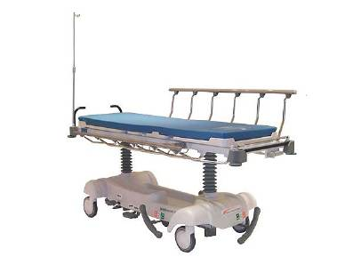

- 2 soportes bolsa de drenaje

- Parachoques (Roller Bumpers)

- Almacenamiento del cilindro de oxígeno

- Superficie Anti-bacteria

- Superficie resistente al agua

- Superficie anti flama

- Mesa Porta Monitor

***COTIZACION FINAL CON DESCUENTO RECEPCION DE EQUIPOS EN MAL ESTADO***



***CONDICIONES DE VENTA:***

***FORMA DE PAGO*** *: 4 CHEQUES DE IGUAL VALOR CON PLAZO 30 DIAS PRIMER CHEQUE .*

***FECHA DE ENTREGA***  *: 3 DIAS PLAZO ESPECIAL DE ENTREGA SEGÚN ACUERDO*

*ENTRE LAS PARTES Y BAJO DESCUENTO ESPECIAL YA REALIZADO.*

***VALIDEZ DE LA OFERTA*** *: 1 días*

***GARANTIA*** *: 2 años*

***SERVICIO TECNICO*** *: Propio de CENCOMEX S.A.*